考生须知：
高三生物学科试题

- 本试题卷分选择题和非选择题两部分，共 8 页，满分 100 分，考试时间 90 分钟。
- 答题前，在答题卷指定区域填写班级、姓名、考场号、座位号及准考证号。
- 所有答案必须写在答题卷上，写在试卷上无效。
- 考试结束后，只需上交答题卷。

选择题部分

一、选择题(本大题共 25 小题，每小题 2 分，共 50 分。每小题列出的四个备选项中只有一个是符合题目要求的，不选、多选、错选均不得分)
- 南瓜为雌雄同株异花的植物，在没有授粉的情况下，雌花和其“小南瓜”都自然脱落，其原因是发生了（ ）
A.细胞凋亡 B.细胞衰老 C.细胞癌变 D.细胞分裂
- 三叶青为蔓生藤本植物，以根入药，喜凉爽气候，适宜在 25℃左右生长。科技工作者对其进行了林下保护性种植。下列叙述错．误．的是（ ）
A.该措施保护了三叶青的药材品质 B.该措施保护了三叶青的遗传多样性C.该措施保护了三叶青的物种多样性 D.该措施保护了三叶青的基因库
- 下列关于艾滋病的叙述，错．误．的是（ ）
A.艾滋病是由HIV 引起的 B.HIV 一般不能经昆虫传播
C.艾滋病人消瘦易感染但不患痴呆 D.感染病毒的产妇需要人工哺乳婴儿4.下列关于“验证活细胞吸收物质的选择性”的活动，叙述正确的是（ ）
A.实验自变量是染色和不染色，因变量是籽粒中胚的着色情况 B.稀释 20 倍的红墨水能使胚着色，是因为胚细胞主动吸收红墨水C.将经红墨水染色的玉米籽粒用刀片沿胚中线纵向切开观察
D.实验组和对照组中玉米籽粒胚乳的染色情况基本相同
- 人体感染新冠病毒的初始症状多为发热、乏力和干咳，并逐渐出现呼吸困难等严重表现，多数患者愈后良好，且在体内形成新冠抗体。在人体抵御新冠病毒的过程中，下列叙述错．误．的是（ ） A.激活的 B 淋巴细胞体积增大，核糖体增生
- 巨噬细胞将吞噬病原体并将其消化
- 抗体分泌过程中，粗面内质网膜面积保持不变D.效应B 细胞中的线粒体数量比记忆 B 细胞多
- 某人体的体细胞内发生如图变异，下列叙述错．误．的是（ ）
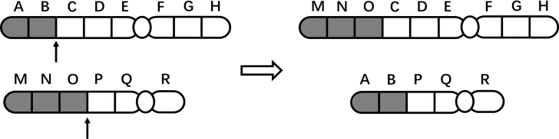

第 6 题图

A.该变异涉及染色体断裂和错误连接
B.该变异使染色体上基因的排列顺序发生改变C.该变异属于倒位，一般对生物体是不利的 D.该细胞的变异一般不会遗传给子代
- 21 世纪初，持续不懈的生态治理使毛乌素沙漠 600 多万亩流沙“止步”生绿。特别是历史上饱受风沙侵害的陕北榆林市，如今已建设成为“塞上绿洲”。对于毛乌素地区的群落演替过程，下列叙述错．误．的是（ ）
A.该群落演替为次生演替 B.土壤中的有机物不断减少
C.生态系统结构越来越复杂 D.人类活动可以影响群落演替8.下列关于植物细胞有丝分裂的叙述，正确的是（ ）
A.细胞核内的基因在S 期复制并在G2 期开始表达B.姐妹染色单体在有丝分裂前期形成，在后期消失C.中期着丝粒分布在与纺锤体中轴垂直的赤道面上
D.含有纤维素的小泡在有丝分裂的整个过程中几乎都可以看到
- 用成熟的葡萄制作葡萄酒过程中，以下哪种方法不利于缩短酿制的时间（ ） A.加少量蔗糖 B.加入适量干酵母
C.将葡萄打成浆状 D.将发酵瓶放在 37℃环境
- 当前受疫情影响，车厘子大量滞销，导致堆积腐烂，散发出酒味，下列叙述正确的是（ ） A.车厘子只有在无氧条件下才能进行厌氧呼吸
B.乙醛是车厘子厌氧呼吸过程中的中间产物 C.乳酸脱氢酶会在该厌氧呼吸过程中发挥作用
D.车厘子适合保存在低温、低二氧化碳的环境中
- 某孕妇在产检时，医生建议其进行羊膜腔穿刺，下列叙述错．误．的是（ ） A.羊膜腔穿刺是一种目前比较常用的产前诊断方法
B.该技术中，医生需要穿刺孕妇腹壁吸取胎儿绒毛细胞C.该孕妇产检时被告知胎儿可能患有 21-三体综合征
D.该技术需进行细胞培养，目的是扩增沉淀细胞利于生化测定
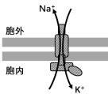
- 如图为某神经元细胞膜上的载体蛋白参与转运K+与 Na+的过程，下列叙述正确的是（ ） A.图中所示K+与 Na+ 的跨膜运输属于易化扩散
B.随着氧气浓度的上升，K+与 Na+的转运速率不断上升C.该载体蛋白可使细胞内外两种离子维持一定浓度差
D.该载体蛋白可同时转运两种离子，说明细胞膜不具有选择透性13.选择是进化的动力和机制，下列叙述错．误．的是（ ）
- 种群是物种进化的基本单位
- 自然选择是适应进化的唯一因素

- 进化的发生必定会导致基因频率的改变D.地理隔离是形成生殖隔离的必要条件
第 12 题图

- 赤霉素是一类非常重要的植物激素，在植物生长发育过程中发挥作用，下列叙述错．误．的是（ ） A.赤霉素最突出的作用是促进细胞增殖
B.喷洒适宜浓度的赤霉素可引起无籽葡萄的形成 C.用适宜浓度的赤霉素浸泡种子，可促进种子萌发

D.赤霉素需要与其他多种激素一起调控植物的生长发育
- 遗传学的发展经历了一代又一代科学家的努力，下列叙述错．误．的是（ ） A.孟德尔的杂交实验证明了同源染色体上的非等位基因能自由组合
B.沃森和克里克认为 DNA 分子的立体结构是规则的双螺旋结构C.摩尔根是第一个把特定基因定位在一条特定染色体上的科学家 D.克里克概括的中心法则不适用于RNA 病毒的遗传信息传递方向
- 如图为实验小鼠皮肤组织进行细胞培养的过程，下列叙述正确的是（ ）
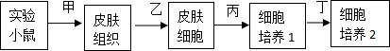

第 16 题图
A.动物细胞培养体现了动物细胞的全能性B.乙过程对皮肤组织可用胃蛋白酶消化
- 丙过程为原代培养，遗传物质一定不变
- 丁过程中某些细胞可能会无限增殖 17.下列关于性激素的叙述错．误．的是（ ）
- 雄激素由睾丸分泌，其主要成分是睾酮
- 睾酮会降低男性代谢率，与甲状腺激素的功能相反C.雌激素会促进卵巢中的卵子成熟和卵泡生长
D.雌激素和孕激素一起建立和调节月经周期
- 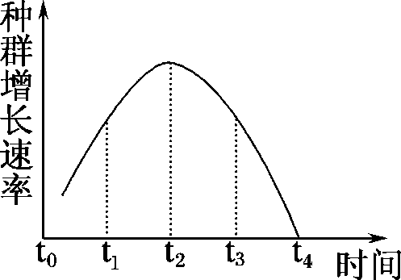在 20 世纪六十年代，美国为控制泛滥的藻类引入了亚洲鲤鱼。然而，亚洲鲤鱼在美国天敌少、食量大、繁殖快，成为了当地有名的入侵物种。亚洲鲤鱼的增长速率随时间变化的曲线如图所示。下列叙述正确的是（ ）
第 18 题图

  - t2 时，亚洲鲤鱼的数量达到了当地的环境容纳量
  - t3 与 t1 时，亚洲鲤鱼的年龄结构均为增长型
  - t4 时，说明亚洲鲤鱼作为入侵物种在美国得到了有效的控制
  - t4 后，亚洲鲤鱼的次级生产量始终保持为 0
- 喷瓜的性别是由复等位基因 aD、a＋、ad 决定的，aD 对 a＋为显性，a＋对 ad 为显性。喷瓜个体只要有 aD 基因即为雄性，无 aD 而有 a＋基因为雌雄同株，只有 ad 基因为雌性。下列叙述正确的是（ ） A.喷瓜的性别分别由不同的性染色体决定
B.雌雄同株的喷瓜群体进行随机授粉，子代纯合子与杂合子比例为 1:1 C.aDa＋和 aDad 杂交产生的后代表现型为雄株:雌雄同株为 3:1
D.若有两株喷瓜杂交，产生的后代包含以上三种表现型，则后代的表现型之比为 2:1:1

- 如图为细胞毒 T 细胞通过表面受体（TCR）识别抗原递呈细胞，并增殖分化为效应 T 细胞，进而识别、攻击肿瘤细胞的过程。下列叙述错．误．的是（ ）
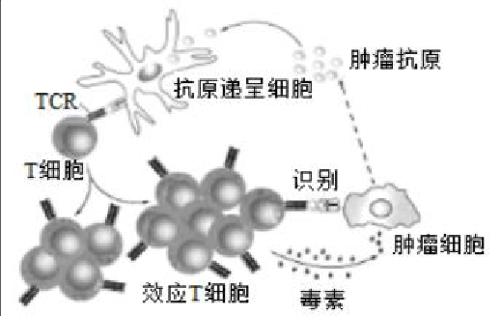
第20 题图
A.图中抗原递呈细胞通过胞吞方式摄取肿瘤抗原，利用了膜的流动性特点 B.效应 T 细胞通过 TCR 只能识别带有同样抗原的肿瘤细胞，体现了特异性
- 效应 T 细胞识别肿瘤细胞并分泌毒素，从而导致肿瘤细胞裂解
- 细胞毒 T 细胞分裂分化形成的效应 T 细胞和记忆T 细胞的 MHC 分子不同
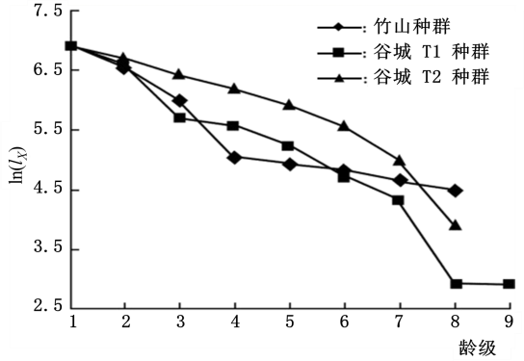
- 鄂西北 3 个红椿天然种群（竹山、谷城T1 和谷城 T2）的存活曲线如图所示，图中 ln(lx)表示某龄级开始时的存活个体数的自然对数。红椿天然种群在该地的分布型为均匀分布。下列叙述正确的是（ ）

第21 题图
A.红椿天然种群在该地的分布型与人类在地球表面的分布型相似 B.谷城 T2 种群第 7 龄级死亡率最高，其分布型是种内竞争导致的
- 谷城 T1 种群在 3-4 龄级适应环境能力弱，需要进行保护
- 图中 3 条存活曲线可反映不同物种的死亡年龄分布状况
- 下图表示发生在细胞内遗传信息的传递与表达过程。下列叙述正确的是（ ）
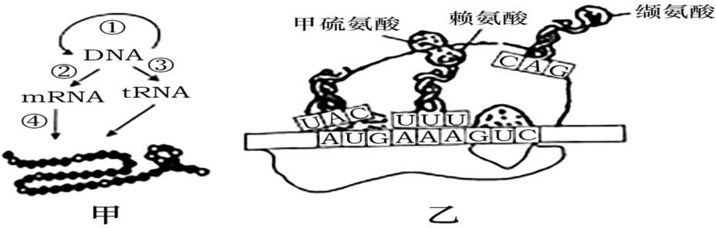
第 22 题图

  - 图甲①过程只发生在细胞核内

  - 图甲②过程中需要 DNA 聚合酶的参与
  - 图乙过程中氨基酸以不同的方式连接形成长链D.分裂间期细胞核内发生的过程有①②③
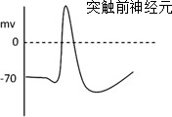
- 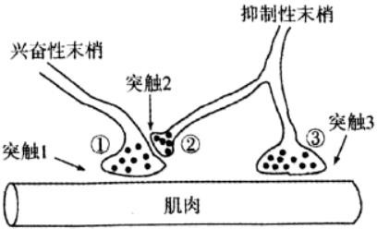根据突触前细胞传来的信号，突触可分为兴奋性突触和抑制性突触。使下一个神经元产生兴奋的为兴奋性突触，对下一个神经元产生抑制效应的为抑制性突触。图甲为某种动物体内神经调节的局部图。图乙为给予电剌激后，通过微电极分别测量某一突触前、后膜的膜电位。下列叙述正确的 是 （ ）

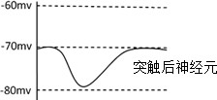
图甲 图乙

  - 突触 3 的信号传递可用乙图表示
  - 突触 2 释放的递质导致后膜钠离子通道打开
第 23 题图

  - 图甲中的突触类型有轴突-树突型、轴突-肌肉型、轴突-轴突型
  - 当兴奋传至突触 3 时，其突触后膜的电位变为内正外负，处于未兴奋状态
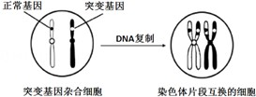
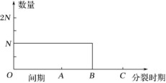
- 在减数分裂中每对同源染色体配对形成四分体，四分体中的非姐妹染色单体之间会发生交换。实验表明，交换也可以发生在某些生物体的有丝分裂中，这种现象称为有丝分裂交换。图甲表示某二倍体雄性动物的一突变基因杂合的细胞在分裂时出现了交叉互换，图乙表示减数分裂过程中某结构的数量变化曲线。下列说法错．误．的是（ ）
图甲 第 24 题图 图乙
  - 若图甲发生在减数分裂中，则其交叉互换过程发生在图乙的 AB 段
  - 图乙 B 点以后的细胞为次级精母细胞或精细胞，此时细胞中有 1 个染色体组C.若图甲发生在减数分裂中，产生含正常基因和突变基因的配子比例为 1:1 D.若图甲发生在有丝分裂中，可能产生只含正常基因或只含突变基因的子细胞
- 某二倍体昆虫的眼型和翅型分别受两对等位基因A/a、B/b 控制（两对基因均不在 Y 染色体上）。让一只长翅正常眼雌昆虫与一只短翅正常眼雄昆虫交配，所得 F1 全为长翅。让 F1 雌雄昆虫随机交配得到 F2，F2 结果如下表所示。
表现型 | 长翅正常眼雌性 | 短翅正常眼雌性 | 长翅正常眼雄性 | 长翅棒眼雄性 | 短翅正常眼雄性 | 短翅棒眼雄性
数量 | 474 | 158 | 711 | 237 | 237 | 79
若让 F2 长翅正常眼雌性与长翅棒眼雄性随机交配，F3 中长翅棒眼雄性的比例是（ ）
A. 1/72 B.1/2 C.1/8 D.1/9

非选择题部分

二、非选择题(本大题共 5 小题，共 50 分)
26.(7 分)某地根据不同鱼类生活在不同水层的情况，在人工鱼塘中放养适量的各种鱼苗，进行立体养殖，以提高养殖的经济效益。每天投放适量的有机饲料，下表为该鱼塘中鱼的种类、栖息水层和主要食物的对应关系。
鱼的种类 | 栖息水层 | 主要食物
鲢鱼 | 上层 | 浮游植物
鳙鱼 | 中上层 | 浮游动物
草鱼、鳊鱼 | 中下层 | 水草、浮萍
鲤鱼、鲫鱼 | 底层 | 底栖动物、有机碎屑
- 立体养殖主要考虑了群落的 结构。从能量流动的角度分析，立体养殖的优点是 。
- 人工鱼塘与天然湖泊相比， 能力较弱。若想了解鲫鱼的种群密度，可采用法。鱼塘中动、植物残体的腐败和分解过程主要发生在 。
（3） 流 经 该 生 态 系 统 的 总 能 量 为 。
（4）该鱼塘中所有鱼和其他生物不能构成生态系统的原因是 。
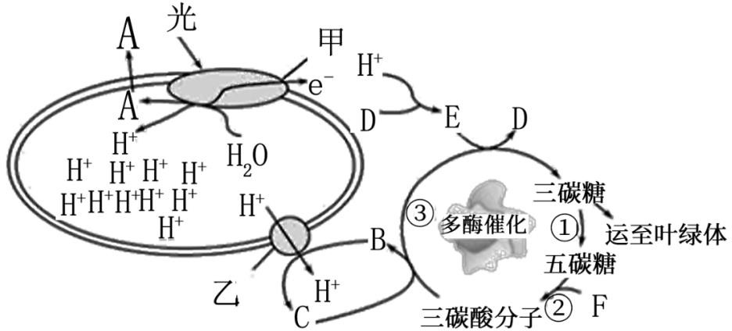
27.（8 分）下图为某植物光合作用过程图，字母A--F 代表各种物质，请回答有关问题：

（1）上图中光合色素位于 （填“甲”或“乙”）。光反应的产物 A 为 ， 碳反应为光反应提供 （填字母）。
- 离开卡尔文循环的三碳糖大部分运至叶绿体外合成 。
- 为完成“探究环境因素对光合作用强度的影响”实验，提供以下材料用具：菠菜叶、打孔器（ 直径 1cm）、注射器、40W 台灯、烧杯、4%NaHCO3 溶液、蒸馏水、不同颜色的透明薄膜等。某同学选取其中一个因素进行探究，以下是实验结果：
时间 | 上浮的叶圆片数量（片）
 | 蒸馏水 | 0.5%NaHCO3 | 1%NaHCO3 | 1.5%NaHCO3 | 2%NaHCO3
2min | 0 | 7 | 11 | 10 | 4
4min | 0 | 15 | 16 | 13 | 7
① 该 实 验 的 可 变 因 素 是 。
② 叶 圆 片 上 浮 的 原 因 是 。

③若要探究光照强度对光合作用的影响，该同学对实验各组别都选择 1%的NaHCO3 溶液，原因是 、 （ 答 2 点 ） 。
28．（10 分）果蝇是遗传学研究中的模式生物，请结合所学知识回答以下问题：将一只无眼灰体雌果蝇与一只有眼灰体雄果蝇杂交，子代表现型及比例如下表，其中有眼、无眼和灰体、黑体分别由A、a 和B、b 控制。
眼 | 性别 | 灰体∶黑体
1/2 有眼 | 雌∶雄＝1∶1 | 雌：3∶1
 |  | 雄：3∶1
1/2 无眼 | 雌∶雄＝1∶1 | 雌：3∶1
 |  | 雄：3∶1
（1）果蝇作为遗传学研究的材料有哪些优点 、 。（答 2 点）
- 根据上述杂交结果， （填“能”或“不能”）判断控制果蝇灰体/黑体性状的基因是位于 X 染 色 体 上 还 是 常 染 色 体 上 ， 判 断 的 理 由 是 。
- 由于无眼导致其个体生存困难，该种群经过若干代后，是否发生了进化，并说明理由。
。
- 假设无眼为显性性状，且位于X 染色体上（X 与Y 的非同源区段）。选择F1 代中灰体无眼个体随机交配，后代中黑体有眼雄性所占的比例是 ；请写出亲本雄性个体进行测交的遗传图解。
29.（一）（7 分）幽门螺杆菌是一种致病菌，其危害主要是引起胃黏膜的炎症，形成急慢性胃炎及消化性溃疡。现从患者体内采集样本并制成菌液后，进行分离培养。实验的基本步骤如下，请回答：
- 幽门螺杆菌能够以尿素为氮源，是因为其能产生 ，在培养基中加入酚红指示剂，若有幽门螺杆菌，则菌落周围会出现 。
- 若利用尿素培养基来分离幽门螺杆菌，该培养基需采用的灭菌方法是 。
- 测定菌液中的幽门螺杆菌的菌体数量时，一般采用 法将一定量的菌液接种到尿素固体培养基上，培养一段时间后，统计 的数量来代表菌体数，这种检测方法测得的结果一般偏 （填“大”或“小”），原因是 。
（二）（8 分）在菊花的生长过程中，常常会受蚜虫的危害，使茎叶粘连、叶片卷缩等。蚜虫不仅影响菊花的生长，也是多种植物病毒的传播媒介。雪花莲凝集素 GNA 基因的表达产物能有效抑制蚜虫生长。某研究小组利用农杆菌转化法获得了转 GNA 基因菊花。请回答：
- 基因工程的核心是 。在转 GNA 基因菊花培育中，雪花莲凝集素
GNA 基因称为 ，若序列未知，则可以从建立的 中获得。
- 在转基因 GNA 菊花培育过程中，先将 GNA 基因插入到农杆菌 Ti 质粒的T-DNA 上构建表达载体，然后筛选含重组质粒的农杆菌去侵染受体细胞，应选用 作为受体细胞。再通过对转基因细胞进行培养得到愈伤组织，以适当配比的 诱导愈伤组织，获得转 GNA 基因菊花植株。
- 对获得的转GNA 基因菊花植株，需要检测其对蚜虫的 。

- 结合植物克隆技术进行转基因实验，为获得转基因植株，尽量选择性状优良， 表达充分的基因型。
- 转 GNA 基因菊花的出现，从变异类型上分析，属于可遗传变异中的 。 30.(10 分)隐丹参酮(CPT) 是从植物丹参中提取出的一种活性物质，近年在体外实验中隐丹参酮显示出良好的抗肿瘤作用。顺铂（DDP）是临床上一种抗癌细胞的物质。研究人员欲研究隐丹参酮与顺铂联合用药的效果是否优于单独使用，以细胞存活率为研究指标。现提供下列材料，请设计实验。材料用具：人肺癌 PC9 细胞悬液，细胞培养液、隐丹参酮溶液、顺铂溶液、培养瓶，相关培养和计数设备等。（要求与说明：答题时不考虑加入溶液后对体积的影响，添加药物的浓度不作要求，培养条件适宜）
- 完善实验思路：
①将等量的人肺癌 PC9 细胞悬液，分别接种于含有等量细胞培养液的若干个培养瓶中；
② 分 组 及 加 样 ： ；
③培养 72h，每 24h 用细胞计数仪检测癌细胞数。
④ ；
- 实验结果
实验结果发现隐丹参酮和顺铂均能抑制人肺癌 PC9 细胞增殖、诱导细胞凋亡，顺铂的作用效果优于隐丹参酮，联合用药的作用效果比单独用药更好；且随着作用时间的延长，作用效果均增强。请用曲线图绘制实验结果。

- 分析和讨论
隐丹参酮和顺铂的联合用药抑制肺癌细胞增殖并诱导细胞凋亡的作用机理可能是药物影响了 的过程。

